**Research Trends In Collaborative Governance: A Bibliometric Analysis**

**1Anton Hilman, Asep Sumaryana, Ramadhan Pancasilawan**

1Padjadjaran University, Indonesia; Antonhilman; anton19004@mail.unpad.ac.id

**Abstract**

Istilah *Collaborative Governance* menjadi fenomena pada sektor swasta dan sektor public. *Collaborative Governance* dikonseptualisasikan sebagai tata kelola publik pada proses pengambilan keputusan dan tindakan yang melibatkan aktor dari pemerintah dan sektor lain. Perkembangan collaborative Governance berperan penting dalam penyelesaian masalah publik terutama pada isu ekonomi dan lingkungan. Metode yang digunakan dalam melihat perkembangan konsep Collaborative Governance dilakukan dengan metode analisis bibliometric. Penelitian ini memberi pengetahuan dan merekomendasikan bagi pembaca jurnal dan penulis yang bisa menjadi referensi dengan menyesuaikan isu yang dipilih. Penelitian ini menyoroti tren penelitian collabrative governance dilihat dari penulis dan jurnal yang paling banyak menulis terkait konsep collaborative governance. Hasil penelitian ini menunjukkan penulisan artikel tentang konsep collaborative governance mengalami fluktuasi setiap tahunnya. Penyumbang terbesar pemikiran konsep collaborative governance dilihat dari jumlah cittations tertinggi yaitu Kirk Emerson seorang peneliti dari University of Arizona. Perkembangan collabrative governance sebagai konsep pada tahun 2020 hingga 2023 memiliki tren isu kontekstual berkaitan dengan Covid-19, air pollution, cities, environmental governance dan urban development. Produktivitas jurnal inernasional berkaitan dengan konsep collaborative governance yaitu Journal of Public Administration Research.

**Kata kunci:** *Collaborative Governance*, bibliometric analysis, VOSviewer.

# **Introduction**

Selama beberapa dekade terakhir, penelitian mengenai topik *Collaboration* menerima perhatian dari banyak peneliti dan mulai muncul dalam berbagai bidang penelitian seperti *political science, economics*, *education, public administration* dan *history*,perhatian yang meningkat pada penciptaan usaha baru dan inovasi sebagai pendorong pertumbuhan ekonomi, serta peningkatan kebijakan publik telah membawa konsep *collaboration* ke garis depan (Kornatowski, 2010; Roy, 2015; Beaudoin et al., 2022). *Collaborative* dianggap sebagai pendorong perubahan dan inovasi dengan memperkenalkan peluang inovatif untuk mencapai kinerja yang efisien dan efektif di sektor publik dan swasta (Hamann & April, 2013). Pada era Pandemi Covid-19 adanya tren berkaitan dengan kajian collaborative governance(Arinanda et al., 2022). Pemulihan ekonomi pada masa pandemi Covid-19 ataupun bencana alam lainnya menjadi hal yang penting dan menjadi bagian dari pemecahan masalah dengan konsep collaborative governance (Lai, 2012).

Kolaborasi menjadi pilar penting dalam pemulihan ekonomi yang dikenal dengan konsep ekonomi kolaboratif (Menor-campos, 2019). Di masa pandemi Covid-19 perkembangan konsep kolaborasi sangat berkembang pesat. Banyak pemerintah di berbagai negara mengimplementasikan konsep *Public–Private Emergency Collaborations* (PPEC) (Diehlmann et al., 2021) atau bisa disebut juga dengan kolaborasi darurat antara sektor publik dan sektor private. Dengan konsep *Public–Private Emergency Collaborations* (PPEC) meningkatkan motivasi dan reputasi di tengah kondisi darurat. Kondisi darurat seperti Covid-19 membuat motivasi bersama untuk keluar dari kondisi darurat tersebut dengan berbagai strategi seperti dengan kolaborasi antara sektor swasta dan sektor publik. Pembelajaran dari peristiwa bencana mengungkapkan bahwa pemulihan dari bencana (fisik, finansial, dan mental) sering kali membutuhkan kolaborasi dan kemitraan (Richmond & Knight, 2021).

Collaborative governance telah menjadi kata kunci di dalam studi administrasi publik dan manajemen publik abad dua puluh satu (Nabatchi, 2015). Konsep tata kelola dan kolaborasi merujuk pada segala bentuk usaha yang melibatkan isu-isu kebijakan publik di luar batas-batas birokrasi pemerintah. Untuk melanjutkan pembahasan pada sesi selanjutnya, dibutuhkan definisi dan eksplorasi dari istilah konsep collaborative governance. Banyak juga yang mengatakan bahwa istilah collaborative governance (Morse & Stephens, 2012) merupakan suatu istilah yang kompleks. Tata kelola publik menjadi sesuai hal yang berbeda bukan hanya sekedar pemerintah. Tata kelola publik lebih menjelaskan pada proses pengambilan keputusan dan tindakan yang melibatkan aktor dari pemerintah dan sektor lain . Secara khusus bahwa governance merupakan sebagai (1) Hukum, aturan administratif dan praktik pencapaian tujuan publik. (2) pengambilan keputusan secara kolektif (musyawarah) melalui mekanisme yang telah disepakati bersama (Bevir & Rhodes, 2001)

Istilah Collaborative Governance dikemukakan definisi yang lebih spesifik oleh Ansell dan Gash (Ansell & Gash, 2008). Secara umum dijelaskan bahwa Collaborative Governance merupakan sebuah proses yang di dalamnya melibatkan berbagai stakeholder yang terkait untuk mengusung kepentingan masing-masing instansi dalam mencapai tujuan bersama. Menurut Ansell dan Gash (2008) mendefinisikan Collaborative Governance adalah sebuah pengaturan yang mengatur satu atau lebih lembaga publik secara langsung terlibat dengan pemangku kepentingan non publik dalam proses pengambilan keputusan kolektif bersifat formal, berorientasi konsensus, dan musyawarah yang bertujuan untuk membuat atau mengimplementasikan kebijakan publik atau mengelola program atau aset publik. Definisi hampir serupa disampaikan oleh Balogh et al (Emerson et al., 2012) bahwa Collaborative Governance merupakan sebuah proses dan struktur dalam manajemen dan perumusan keputusan kebijakan publik yang melibatkan aktor-aktor yang secara konstruktif berasal dari berbagai level, baik dalam tataran pemerintahan dan atau instansi publik, institusi swasta dan masyarakat sipil dalam rangka mencapai tujuan publik yang tidak dapat dicapai apabila dilaksanakan oleh satu pihak saja.

Penelitian ini menyoroti tren penelitian *collaborative governance* selama tiga puluh tahun terakhir, jurnal yang menerbitkan sebagian besar penelitian, penulis, organisasi yang paling relevan dengan publikasi tentang *collaborative governance* dan memberikan gambaran umum penelitian *collaborative governance* berdasarkan pendekatan bibliometrik utama. Selain itu analisis dilakukan dengan mempertimbangkan berbagai tingkat informasi yang ditemukan, yang meliputi jurnal, makalah, penulis, lembaga, negara dan menunjukkan hubungan antara jurnal yang mengutip dan yang dikutip. Bibliometric *collaborative governance* disajikan dengan mengidentifikasi dan memvisualisasikan penelitian *collaborative governance* terkemuka yang telah mempengaruhi jurnal selama ini. Perangkat lunakyang digunakan adalah visualization of similarities (VOS) viewer software. Analisis pemetaan ini dilakukan dengan bibiografi, analisis kejadian, sitasi.

# **Methods**

*Data collection*

Analisis bibliometri dilakukan dalam dua tahap. Pada tahap pertama artikel antara tahun 2010 hingga 2023 dengan judul dan abstrak *Collaborative Governance*  dipilih dari jurnal yang ter indeks di data base akademik ternama, yaitu Scopus. Kemudian data disaring dengan memilih dokumen artikel, bidang ilmu social, open access dan dokumen berbahasa inggris. Sehingga ditemukan sebanyak 201 dokumen artikel. Data Base Scopus mencakup hampir semua jurnal akademis berperingkat tinggi dalam collaborative governance, ini dipilih karena cakupannya yang lebih luas dari jurnal-jurnal berkualitas baik. Data Base Scopus digunakan untuk mencari makalah yang berhubungan dengan *collaborative governance*  yang diterbitkan dari tahun 2010 hingga 2020 meliputi informasi judul, pengarang, kata kunci, abstrak, jurnal dan tahun. Mereka memberikan informasi bibliografi yang diperlukan untuk analisis. Sumber ini memiliki relevansi ilmiah di bidang *collaborative governance* dan memungkinkan kesimpulan yang konsisten tentang subjek apa pun yang diteliti. Scopus adalah salah satu sumber bibliografi terlengkap yang tersedia, dan memberi pengguna akses Online ke sejumlah sumber daya, termasuk data base kutipan yang sangat besar, tetapi tidak semua jurnal atau artikel di indeks. Pemilihan data base tunggal adalah alternatif terbaik yang sebenarnya untuk melakukan analisis bibliometrik, meskipun harus digarisbawahi bahwa itu tidak akan pernah mencakup semua informasi yang ada dan bahwa batasan akan selalu ada dalam penggunaan pendekatan ini. Catatan ini kemudian diekspor ke VOSviewe untuk dianalisis.

*Analisis Bibliometric*

Bibliometrik adalah metode yang awalnya dimulai dengan tujuan mengukur kinerja akademis melalui jumlah kutipan dari penulis atau institusi tertentu, tetapi saat ini bibliometric juga digunakan untuk memahami struktur dan pola perkembangan berbagai bidang pengetahuan. Analisis bibliometrik terdiri dari penerapan metode statistik ke menentukan perubahan kualitatif dan kuantitatif dalam topik penelitian ilmiah tertentu, menetapkan profil publikasi tentang topik tersebut, dan mendeteksi kecenderungan dalam suatu disiplin. (van Eck & Waltman, 2014). Indikator bibliometric, meliputi jenis dokumen, tahun terbit, sebaran publikasi menurut negara atau wilayah, jurnal, lembaga penelitian, kerja sama internasional, dan kata kunci, yang kemudian digunakan untuk analisis lebih lanjut. jenis analisis ini memberikan informasi yang berguna bagi para ahli yang ingin mengevaluasi aktivitas ilmiah. Bjork, Offer and Söderberg, (2014) menunjukkan bahwa kegunaan analisis bibliometri terletak pada perolehan gambaran umum bidang penelitian tertentu. Bibliometrik melibatkan penerapan metode yang berbeda untuk menentukan perubahan kualitatif dan kuantitatif dalam subjek penelitian ilmiah, menetapkan profil publikasi pada topik tertentu dan mengidentifikasi aspek struktural dan tren dalam suatu disiplin ilmu.

Pemetaan grafis merupakan metodologi penting di bidang bibliometri, karena itu memungkinkan untuk hubungan intelektual dalam bidang pengetahuan yang dinamis. Metodelogi ini telah disempurnakan dengan perangkat lunak yang memungkinkan analisis informasi bibliografi. Perangkat lunak yang digunakan dalam penelitian ini adalah VOS viewer versi 1.6.16. VOSviewer adalah sebuah program yang dikembangkan untuk membuat dan melihat peta bibliometrik. VOSviewer dapat menampilkan peta dengan berbagai cara, masing-masing menekankan aspek peta yang berbeda. VOSviewer menawarkan alat perangkat lunak yang mudah digunakan sepenuhnya berfokus pada visualisasi jaringan bibliometrik berbasis jarak. Dalam visualisasi yang disediakan oleh VOSviewer, jarak antara dua node kira-kira menunjukkan keterkaitan dari node tersebut. Dengan menyediakan visualisasi berbasis jarak daripada berbasis grafik, VOSviewer sangat cocok untuk memvisualisasikan jaringan yang lebih besar. Karena fokusnya yang kuat pada visualisasi, VOSviewer menawarkan menganalisis jaringan bibliometrik. (van Eck & Waltman, 2014)

Perlu perhatikan bahwa visualisasi grafik diwakili oleh jaringan elemen, di mana ukuran lingkaran bervariasi sesuai dengan kepentingan elemen, sedangkan koneksi jaringan merepresentasikan seberapa dekat hubungan antar elemen. Tempat lingkaran dan warna digunakan untuk mengelompokkan item. Materi bibliografi dipetakan menggunakan perangkat lunak VOSviewer untuk visualisasi grafis, dan disajikan melalui representasi jaringan, di mana ukuran lingkaran bertambah dengan relevansi item dan koneksi jaringan mengidentifikasi item yang terkait erat. Penempatan lingkaran dan warna digunakan untuk mengelompokkan item. Hasilnya divisualisasikan berdasarkan *co-occurences, year, keywords, authorships, journal sources.*

# **Results and Discussion**

Tren publikasi *collaborative governance* diamati dari tahun 2010 hingga 2023. Publikasi artikel tentang ini dilihat dari data scopus yang diambil dengan kata kunci collaborative governance. Tren publikasi hanya dilihat dari 201 artikel pilihan yang difilter dan disesuaikan dengan katagori yang sudah ditentukan pada pembahasan method. Berikut ini merupakan gambaran tren publikasi dengan kata kunci collaborative governance:

Gambar 1. Kuantitas Publikasi dengan kata kunci *“Collaborative Governance”*

Grafik menunjukkan jumlah artikel yang diterbitkan dari tahun 2010 sampai 2023. Pada perkembangannya artikel *collaborative governance* dari tahun 2010 sampai dengan tahun 2023 mengalami fluktuasi. Publikasi artikel tentang *collaborative governance* paling tinggi pada tahun 2020 dengan jumlah 30 artikel. Kondisi pandemi covid-19 mengakibatkan peningkatan publikasi berkaitan dengan *collaborative governance* karena sangat relevan dengan isu kontekstual (Divekar et al., 2021).

Table 1.Artikel yang paling banyak dikutip

| No. | Cititations | Authors | Title | Year | Journal Source |
| --- | --- | --- | --- | --- | --- |
| 1 | 1465 | K. Emerson | An integrative framework for collaborative governance | 2012 | Journal of Public Administration Research and Theory |
| 2 | 214 | M. Howlett | From the 'old' to the 'new' policy design: Design thinking beyond markets and collaborative governance | 2014 | Policy Sciences |
| 3 | 189 | J. Newig | The Environmental Performance of Participatory and Collaborative Governance: A Framework of Causal Mechanisms | 2018 | Policy Studies Journal |
| 4 | 166 | K. Emerson | Evaluating the productivity of collaborative governance regimes: A performance matrix | 2015 | Public Performance and Management Review |
| 5 | 145 | T. Scott | Does Collaboration Make Any Difference? Linking Collaborative Governance to Environmental Outcomes | 2015 | Journal of Policy Analysis and Management |
| 6 | 144 | Y. Ma | Challenges of collaborative governance in the sharing economy: The case of free-floating bike sharing in Shanghai | 2018 | Journal of Cleaner Production |
| 7 | 139 | E. Johnston | Managing the inclusion process in collaborative governance | 2011 | Journal of Public Administration Research and Theory |
| 8 | 106 | K. Emerson | Adaptation in Collaborative Governance Regimes | 2014 | Environmental Management |
| 9 | 104 | Y. Yan | Emissions trading system (ETS) implementation and its collaborative governance effects on air pollution: The China story | 2020 | Energy Policy |
| 10 | 102 | A.M. Guerrero | Achieving social-ecological fit through bottom-up collaborative governance: An empirical investigation | 2015 | Ecology and Society |

Table ini menunjukkan dokumen yang paling banyak dikutip dan diamati. Lima artikel yang paling banyak dikutip adalah: *Pertama*, artilel dengan judul *An integrative framework for collaborative governance* oleh (Emerson et al., 2012) dengan 1465 cittations. *Kedua*, artikel dengan judul *From the 'old' to the 'new' policy design: Design thinking beyond markets and collaborative governance* oleh (Howlett, 2014) dengan 214 cittations. *Ketiga*, artikel dengan judul *The Environmental Performance of Participatory and Collaborative Governance: A Framework of Causal Mechanisms* oleh (Newig et al., 2018) dengan 189 cittations. *Keempat*, artikel dengan judul *Evaluating the productivity of collaborative governance regimes: A performance matrix* oleh (Emerson & Nabatchi, 2015) dengan jumlah 166 cittations. Dan *kelima*, artikel dengan judul *Does Collaboration Make Any Difference? Linking Collaborative Governance to Environmental Outcomes* oleh (Scott, 2015) dengan jumlah 145 cittations.

**Visualisasi Jaringan Kata Kunci**

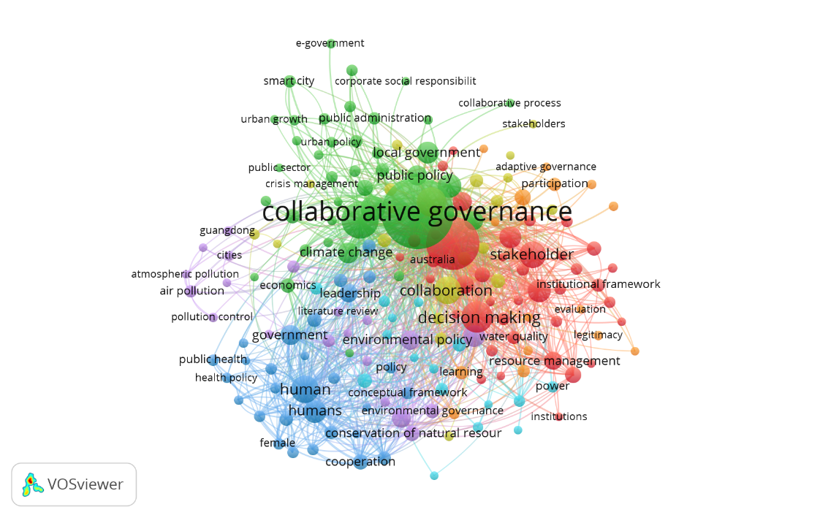Gambar 2 : Visualisasi jaringan co-occurrences berdasarkan kata kunci

Peta ini dapat memberikan gambaran singkat tentang berbagai metode, topik dan bidang yang selama ini sering difokuskan oleh para peneliti terkait dengan *collaborative governance.* Analisis bibliometrik dilakukan dari kata kunci dalam publikasi *collaborative governance.* Setiap lingkaran mewakili sebuah kata kunci. Kata kunci adalah kata benda atau frase yang mencerminkan isi inti dari sebuah publikasi. Semakin pendek jarak antara dua node, semakin besar jumlah kejadian yang muncul dalam dua kata kunci. Nomor berapa kali artikel dikutip sebagai referensi di artikel lain mencerminkan dampak ilmiahnya. Analisis kutipan merupakan salah satu parameter untuk menilai kualitas penelitian yang dipublikasikan di jurnal ilmiah, teknologi, dan ilmu sosial.

Terdapat 6265 kata kunci dengan minimum number 10, dan ditemukan 192 kata kunci yang terhubung dengan 6 kluster. Kata kunci *seperti “Collaborative Governance”, “Collaboration, Decision Making”, “Public Policy”* dan *“Stakeholder”*, menjadi kata kunci yang paling umum muncul. Lingkaran dalam kelompok warna yang sama menandakan topik serupa dalam publikasi ini. Jaringan menggambarkan terdapat 6 kluster yang berbeda. Kluster berwarna hijau kata kunci yang sering muncul yaitu Collaborative Governance. Adapun isu kontekstual yang muncul pada klaster berwarna hijau yang sering muncul berkaitan dengan *crisis management* dan *smart city*. Klaster berwarna merah kata kunci yang sering muncul yaitu *decision making*. Klaster berwarna biru menunjukkan kata kunci yang sering muncul yaitu *human*. Klaster berwarna kuning kata kunci yang sering muncul berkaitan dengan collaboration. Klaster berwarna ungu kata kunci yang sering muncul yaitu *environmental governance* dan klaster berwarna oranye kata kunci yang sering muncul berkaitan dengan *participation*.

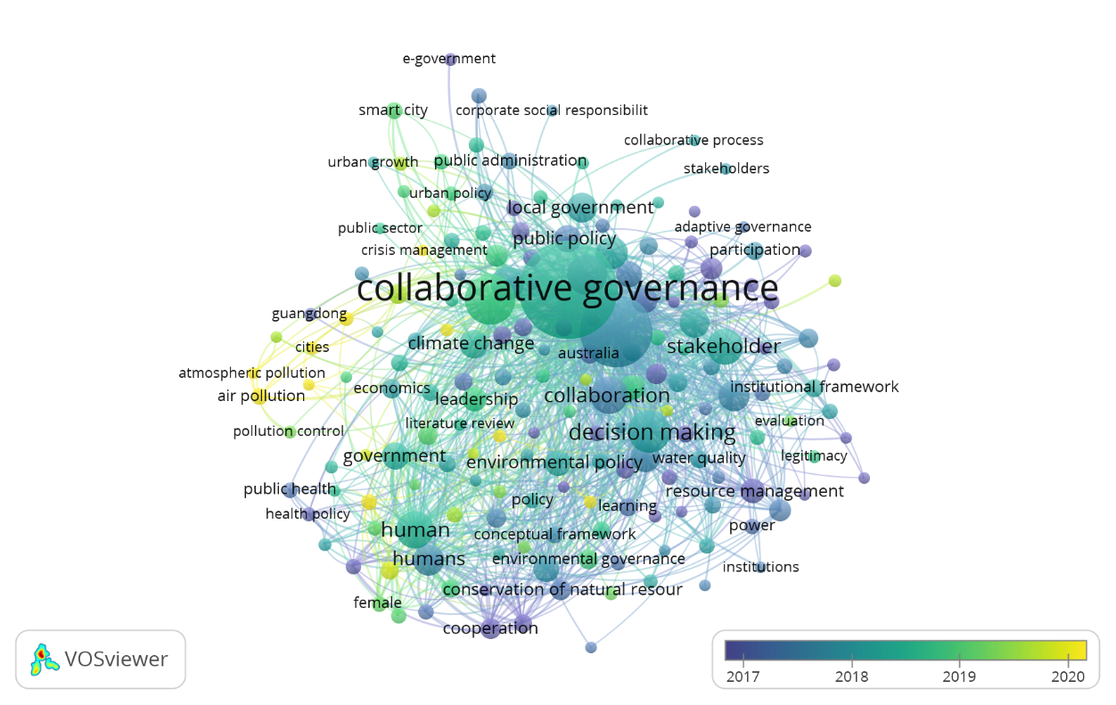Gambar 3. Visualisasi jaringan kata kunci menggunakan visualisasi overlay berdasarkan kategori tahun

Analisis bibliometrik dilakukan dengan visualisasi kata kunci overlay yang didasarkan pada kejadian dan nilai publikasi serta bagaimana trend dari tahun ke tahun terkait dengan penelitian collaborative governance. Artikel yang dipublikasi dari Tahun 2010 mewakili kemunculan kata kunci memiliki warna ungu hingga Tahun 2023 berwarna kuning. Warna yang berbeda didasarkan pada tahun publikasi. Hasil visualisasi dengan VOSviewer menunjukkan tren isu di tahun 2020 hingga 2023 berkaitan dengan covid-19, *air pollution, cities, environmental governance* dan *urban development*.

Gambar 4. Visualisasi jaringan kata kunci menggunakan visualisasi Density

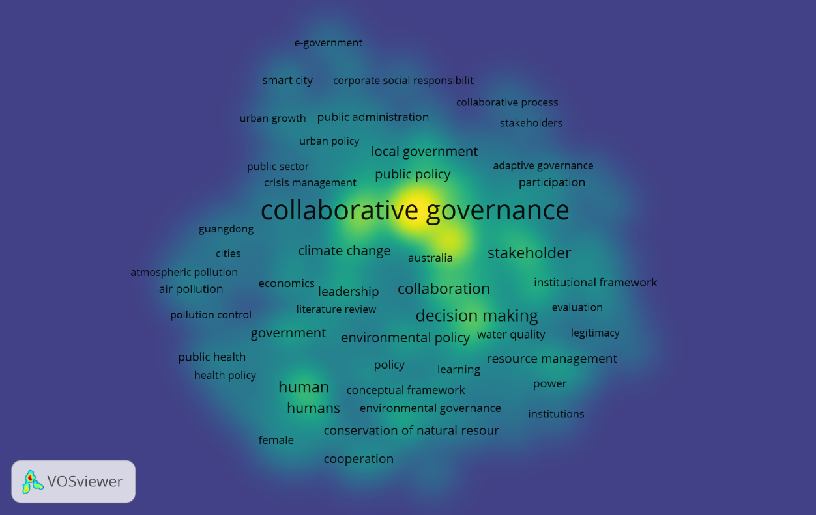

Gambar diatas menunjukkan kepadatan penelitian, bahwa semakin pekat warna yang muncul dan penelitian semakin banyak jumlahnya publikasinya, kepadatan kata kunci diilustrasikan melalui warna yang berbeda tergantung pada kepadatan item. Rentang warna diatur dari biru ke hijau ke kuning, warna titik pada gambar bergantung pada jumlah item di sekitar titik dan pentingnya item di sekitarnya. Semakin besar jumlah kata kunci di sekitar titik dan semakin tinggi bobot kata kunci yang berdekatan, semakin dekat warna titik tersebut ke kuning. Sebaliknya, semakin kecil jumlah kata kunci di sekitar titik dan semakin rendah bobot kata kunci yang berdekatan, semakin dekat warna titik tersebut ke biru. Visualisasi kepadatan ini diukur dengan jumlah publikasi untuk setiap jurnal. Visualisasi ini membantu untuk mendapatkan gambaran umum tentang penetapan kata kunci dan bagaimana kata kunci terikan satu sama lain. Dari data tersebut, kita bisa mencari penelitian novelty *collaborative governance*  yang masih sedikit dilakukan peneliti lain. Selain itu, ketersediaan informasi tentang setiap topik di suatu daerah dapat dicari dengan memasukkan kata kunci yang lebih spesifik.

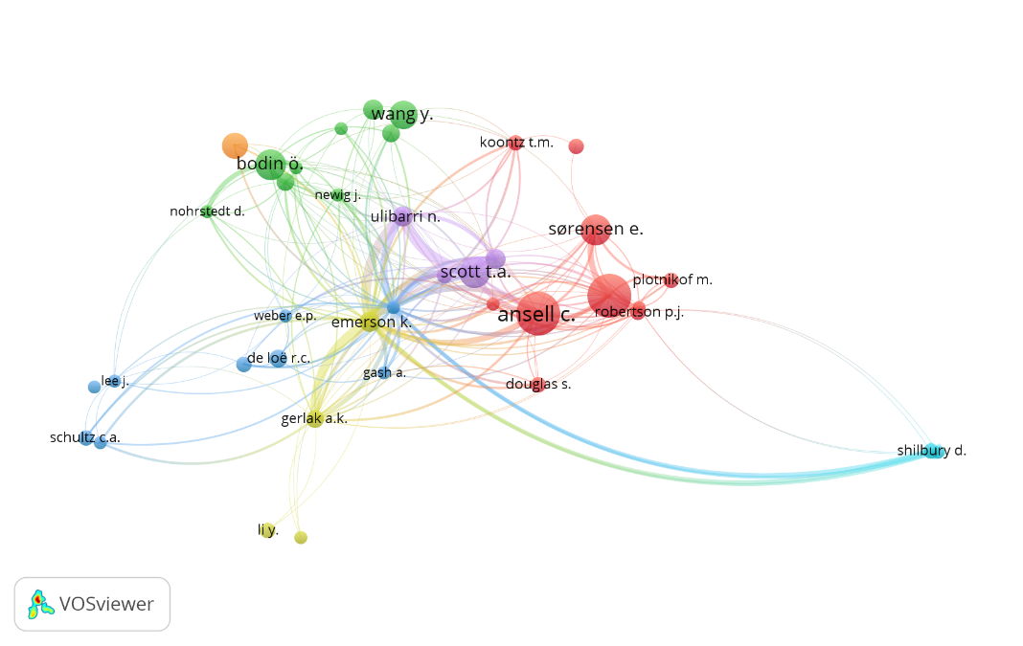Gambar 5. Visualization by authorship dibuat oleh perangkat lunak VOSviewer

| No. | Authors | Documents | Citations | Total link strength |
| --- | --- | --- | --- | --- |
| 1 | Emerson K | 8 | 1649 | 168 |
| 2 | Nabatchi T | 5 | 1698 | 148 |
| 3 | Ansell C | 17 | 661 | 63 |
| 4 | Scott | 12 | 256 | 94 |
| 5 | M. Howlett | 12 | 749 | 21 |

Gambar dari lingkaran besar dan kecil yang saling terhubung dengan beberapa garis. Gambar menunjukkan penulis yang mempublikasi artikel dibidang collaborative governance. Para penulis yang telah menulis lebih banyak penulis ditempatkan di lingkaran yang lebih besar. Minimal seorang penulis dengan jumlah publikasi adalah 5 dan minimum sitasi per penulis 10 untuk dimasukkan dalam analisis ini. Terdapat 212 penulis, dan sebanyak 43 penulis yang telah memenuhi syarat diatas. Untuk semua penulis, jumlah publikasi, jumlah kutipan, dan kekuatan tautan totalnya dihitung. Penulis dengan total kekuatan tautan terbesar dipilih dan disajikan pada tabel berikut ini:

Table 2. Penulis dengan publikasi terbanyak

Tabel diatas dapat dilihat bahwa Emerson memiliki 8 artikel dengan 1649 cittations dan total link strength sebanyak 168 tema sentral penelitian. *Pertama*, Kirk Emerson merupakan seorang peneliti dari University of Arizona yang berfokus pada Conflict Resolution, Collaboration & Governance. *Kedua*, Tina Nabatchi merupakan seorang peneliti dengan topic social policy dan public administration dan international relations. *Ketiga*, Chris Ansell seorang peneliti dari University of California, Berkeley dengan fokus kajian pada public administration dan public policy. Keempat, Scott Douglas merupakan seorang peneliti dari Utrecht University dengan fokus penelitian pada economy, organization dan public policy. Kelima, Howlett merupakan seorang peneliti dari Simon Fraser University dengan fokus kajian tentang public policy analysis, political economy, dan environmental policy.

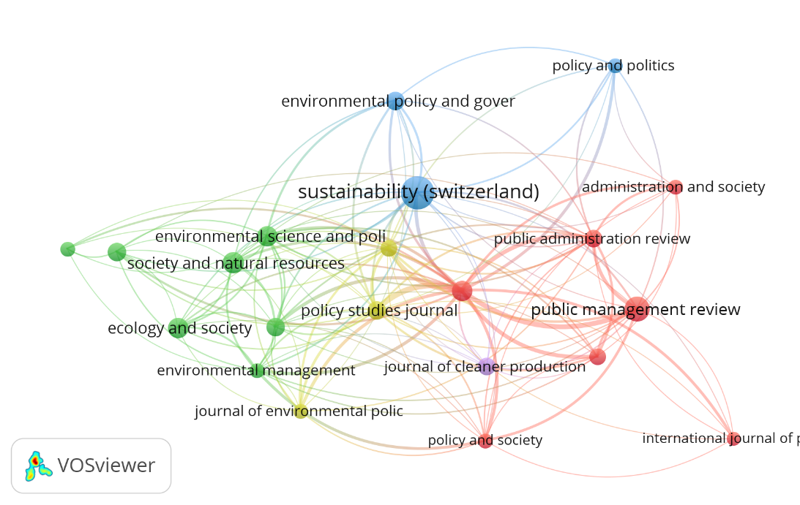Gambar 6. Peta visualisasi Journal Resourch *Collaborative Governance*

Gambar diatas menunjukan peta visualisasi publikasi jurnal. Terdapat 48 sumber dengan minimum document 1 dan minimum citations 0, dan ditemukan 36 sumber yang terhubung. Seperti yang ditunjukkan pada Gambar 3, ukuran node mewakili jumlah publikasi jurnal, dan warna node menunjukkan sub domain dari penelitian public *Entrepreneur*ship. lima cluster diperoleh dari analisis ini untuk mengeksplorasi hubungan dan cluster jurnal yang paling produktif yang kemudian disajikan pada tabel berikut ini:

Tabel 3. Produktivitas Jurnal dengan Publikasi *“Collaborative Governance”*

| No. | Source | Documents | Citations | Total link strengh |
| --- | --- | --- | --- | --- |
| 1. | Journal of Public Administration Research | 20 | 2128 | 254 |
| 2. | Policy Studies Journal | 18 | 516 | 94 |
| 3. | Public Administration Review | 15 | 781 | 90 |
| 4. | Public Management Review | 30 | 571 | 80 |
| 5. | Public Performance and Management | 14 | 305 | 78 |

# **Conclusion**

Hasil penelitian menunjukan bahwa penelitian tentang collaborative governancetelah dilakukan dalam 13 tahun terakhir. Perangkat lunak VOSviewer digunakan untuk melakukan analisis evaluatif dan untuk memvisualisasikan semua informasi ini. artikkel ini mengevaluasi tren penelitian global dalam publikasi *collaborative governance* dari tahun 2010 hingga 2023. Penelitian *Collaborative governance* telah menjadi bidang dengan penelitian ekstensif selama 13 tahun terakhir, terutama publikasi tentang *collaborative governance* telah meningkat secara eksponensial sejak tahun 2010 puncaknya di tahun 2020. Ada minat yang meningkat pada penelitian *collaborative governance* yang sesuai dengan kondisi isu yang menjadi tren seperti covid-19 dan perubahan iklim.

Hasil analisis dengan metode blibiometrik ditemukan kata kunci yang sering muncul seperti “*Collaborative Governance”, “Collaboration, Decision Making”, “Public Policy”* dan *“Stakeholder”.* Topik atau isu-isu yang sering muncul berkaitan dengan konsep collaborative governance seperti *crisis management, smart city, covid-19, smart city* dan *climate change.* Analisis bibliometric ini memberikan dasar publikasi penelitian di seluruh dunia tentang *collaborative governance* yang telah terus berkembang, jurnal yang memuat terbanyak yaitu Journal of Public Administration Research. Pendekatan bibliometrik digunakan untuk mengidentifikasi tema-tema kunci dalam setiap kajian atau ruang lingkup ilmu atau penelitian yang telah dilakukan selama ini dan berguna untuk menentukan kebaruan dalam melakukan penelitian selanjutnya

Keterbatasan studi bibliometrik ini harus diatasi. Pertama, Basis data otoritas internasional lainnya misalnya, PubMed atau WoS harus digabungkan. Namun, Scopus adalah salah satu database global paling banyak digunakan untuk analisis publikasi ilmiah. Kedua, metode analisis bibliometrik hanya dapat dilakukan untuk klasifikasi yang sudah ada termasuk dalam Scopus. Berdasarkan batasan tersebut, analisis isi yang lebih dalam direkomendasikan untuk penelitian lebih lanjut saat mengkarakterisasi analisis bibliometri. Kajian bibliometri dan pemetaan jurnal dapat menjadi nilai tambah untuk jurnal, karena ini memungkinkan pembaca untuk mendapatkan gambaran umum yang cepat dan andal tentang area dan topik penelitian, tren, kemajuan, perkembangan, produksi, pengaruh dan kebijakan editorial jurnal

Secara konkrit, penelitian ini secara visual menunjukkan gambaran komprehensif bidang yang berkaitan dengan *collaborative governance* dalam hal produksi publikasi reguler, domain utama peneliti *collaborative governance*, negara paling berpengaruh (lembaga, sumber dan penulis), dan arah penelitian yang menarik di *collaborative governance*. Kolaborasi penelitian antar negara (kawasan), organisasi dan penulis juga kami hadirkan berdasarkan rangkaian analisis kerjasama. Analisis bibliometrik dari pekerjaan yang ada memberikan referensi berharga dan penting bagi para peneliti dan praktisi di komunitas penelitian terkait *collaborative governance*.

# Reference

Ansell, C., & Gash, A. (2008). Collaborative governance in theory and practice. *Journal of Public Administration Research and Theory*, *18*(4), 543–571. https://doi.org/10.1093/jopart/mum032

Arinanda, A., Yani, A., Aiyub, A., Nazaruddin, N., & Aisyah, T. (2022). Collaborative Governance in Minimizing the Covid-19 Pandemic in North Aceh Regency. *International Journal of Public Administration Studies*, *2*(1), 14. https://doi.org/10.29103/ijpas.v2i1.8681

Beaudoin, C., Mistry, I., & Young, N. (2022). Collaborative knowledge mapping to inform environmental policy-making: The case of Canada’s Rideau Canal National Historic Site. *Environmental Science & Policy*, *128*, 299–309. https://doi.org/https://doi.org/10.1016/j.envsci.2021.12.001

Bevir, M., & Rhodes, R. (2001). A Decentered Theory of Governance: Rational Choice, Institutionalism, and Interpretation. *Public Administration*, 49.

Bjork, S., Offer, A., & Söderberg, G. (2014). Time series citation data: The Nobel Prize in economics. *Scientometrics*, *98*(1), 185–196. https://doi.org/10.1007/s11192-013-0989-5

Diehlmann, F., Lüttenberg, M., Verdonck, L., Wiens, M., Zienau, A., & Schultmann, F. (2021). Public-private collaborations in emergency logistics: A framework based on logistical and game-theoretical concepts. *Safety Science*, *141*(August 2020), 105301. https://doi.org/10.1016/j.ssci.2021.105301

Divekar, N., Itankar, N., & Malge, S. (2021). Exploring the Research Trends in COVID-19 in Collaboration with Industry 4.0 Technology as an Indispensable Effective Tool to promote Global Health through Bibliometric Analysis. *Journal of Physics: Conference Series*, *1964*(4), 0–11. https://doi.org/10.1088/1742-6596/1964/4/042001

Emerson, K., & Nabatchi, T. (2015). Evaluating the productivity of collaborative governance regimes: A performance matrix. *Public Performance and Management Review*, *38*(4), 717–747. https://doi.org/10.1080/15309576.2015.1031016

Emerson, K., Nabatchi, T., & Balogh, S. (2012). An integrative framework for collaborative governance. *Journal of Public Administration Research and Theory*, *22*(1), 1–29. https://doi.org/10.1093/jopart/mur011

Hamann, R., & April, K. (2013). On the role and capabilities of collaborative intermediary organisations in urban sustainability transitions. *Journal of Cleaner Production*, *50*, 12–21. https://doi.org/https://doi.org/10.1016/j.jclepro.2012.11.017

Howlett, M. (2014). From the ‘old’ to the ‘new’ policy design: Design thinking beyond markets and collaborative governance. *Policy Sciences*, *47*(3), 187–207. https://doi.org/10.1007/s11077-014-9199-0

Kornatowski, G. (2010). Partnerships and governance: Struggle, cooperation, and the role of NGOs in welfare delivery for the homeless in Hong Kong. *City, Culture and Society*, *1*(3), 155–164. https://doi.org/https://doi.org/10.1016/j.ccs.2010.10.006

Lai, A. Y. (2012). Organizational collaborative capacity in fighting pandemic crises: A literature review from the public management perspective. *Asia-Pacific Journal of Public Health*, *24*(1), 7–20. https://doi.org/10.1177/1010539511429592

Menor-campos, A. (2019). *E ff ects of Collaborative Economy : A Reflection*.

Morse, R. S., & Stephens, J. B. (2012). Teaching Collaborative Governance: Phases, Competencies, and Case-Based Learning. *Journal of Public Affairs Education*, *18*(3), 565–583. https://doi.org/10.1080/15236803.2012.12001700

Nabatchi, K. E. and T. (2015). *Collaborative Governance Regimes* (R. A. W. Gormley, M. B. R. O’Leary, A. O. B. N. Riccucci, & H. G. F. D. H. Rosenbloom (eds.); 1st ed.). Georgetown University Press.

Newig, J., Challies, E. D., Jager, N. W., Kochskaemper, E., & Adzersen, A. (2018). The Environmental Performance of Participatory and Collaborative Governance: A Framework of Causal Mechanisms. *Policy Studies Journal*, *46*(2), 269–297. https://doi.org/10.1111/psj.12209

Richmond, J., & Knight, C. (2021). Partnerships and Collaboration: Working Together to Build and Achieve Disaster Recovery. *The Journal of Global Awareness*, *2*(Fall/Winter), 1–12. https://doi.org/10.24073/jga/2/02/08

Roy, P. (2015). Collaborative planning – A neoliberal strategy? A study of the Atlanta BeltLine. *Cities*, *43*, 59–68. https://doi.org/https://doi.org/10.1016/j.cities.2014.11.010

Scott, T. (2015). Does Collaboration Make Any Difference? Linking Collaborative Governance to Environmental Outcomes. *Journal of Policy Analysis and Management*, *29*(3), 451–478. https://doi.org/10.1002/pam

van Eck, N. J., & Waltman, L. (2014). Visualizing Bibliometric Networks. In *Measuring Scholarly Impact*. https://doi.org/10.1007/978-3-319-10377-8_13